  Startseite  Informationsseite  Haupt-Menü |   Zusammenstellung wichtiger Rechtsakte der Europäischen Union  Aktuelle Informationen zu europäisch harmonisierten Spezifikationen
 | Diese Anwendung richtet sich ausschließlich an Unternehmen (gewerblicher Kontext). |  |  | 
 | Die Inhalte werden fortlaufend angepasst.
 | Arbeitsschutz | Impressum & Rechtliches | Datenschutz
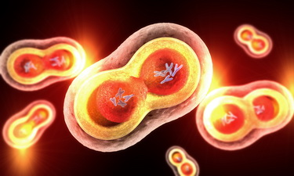 |  | Schutz der Arbeitnehmer gegen Gefährdungen durch biologische Arbeitsstoffe

Rechtsvorschriften
LINK
Richtlinie 2000/54/EG des Europäischen Parlaments und des Rates vom 18. September 2000 über den Schutz der Arbeitnehmer gegen Gefährdung durch biologische Arbeitsstoffe bei der Arbeit (Siebte Einzelrichtlinie im Sinne von Artikel 16 Absatz 1 der Richtlinie 89/391/EWG)

Konsolidierte Fassungen
vom 24.06.2020

Nachfolge-Rechtsvorschriften; vorgeschlagene Änderungen; Fristen
—

Nationale Gesetzgebung in Deutschland
LINK
Verordnung über Sicherheit und Gesundheitsschutz bei Tätigkeiten mit Biologischen Arbeitsstoffen

Durchführungsrechtsakte; Leitlinien; Umsetzungshilfen; Informationen
Übersicht zu staatlichen Technischen Regeln im Arbeitsschutz in Deutschland - siehe HIER
Übersicht zu Schriften der Unfallversicherungsträger in Deutschland - siehe HIER)

Harmonisierte Europäische Dokumente (Normen, Spezifikationen, Regeln, etc.)
—

Weitere Erläuterungen und Besonderheiten
—

